中國醫藥大學教師會 會議記錄
一、事由︰召開教師會第六屆第一次理監事聯席會議
二、時間：中華民國99年03月05日（星期五）中午12：00
三、地點：互助大樓九樓1911教室
四、主持人：邱泰惠
五、出席（缺席、請假）人員：如簽名簿
六、列席單位及人員：如簽名簿
七、主席報告：
1.在陳三餘理事長時，為推廣本會知名度同時以自已專長服務教師會成員
，請各理監事依自已專長撰寫一篇與身體保健有關之通俗文章，投稿於
台中市教師會刊物，一方面拓展本會知名度，一方面對教師會員也是一
種服務。希望本屆能夠繼續推行。
2.為與其他友會團體進行橫向連繫，或本會同仁有婚、喪、病、喜，若需
以本會名義致贈花籃賀儀時，可以會費支出，但每案限千元以內。
3.凡對本會樂捐禮品或金錢之個人或公司，視狀況決定致贈感謝牌或感謝
狀。另詳案由五。
4.有關本會章程仍有些不合實情之處，是否修改？詳案由六、七。
5. 99 年3月21日(日) 下午1〜4點，全國教師會舉辦「321 私校萬人
行動」請幫忙統計參加行動的人數。請張大元老師報告。
6.本會每星期五下午17:00-18:00辦理高爾夫球教學練習活動，請宣導。
7.預定6月11日、9月17日、11月26日（理監事聯席會議）、
12月24日（年度大會）。
八、宣讀上次會議記錄：
1.在黃老師的聯絡下，於3月4日中午前往探訪林綽娟會員。
2.委託學務處校友聨絡暨就業輔導組，已於2月9日發說帖給全校教職員
招攪新會員。
九、財務狀況報告：如附件一
十、討論事項：
【案由一】：配合九十九年度エ作計畫書。（提案人：理事會）
説明：依本會組織章程第十五條：會員大會職權如下：四、議決年
度工作計劃、報告及預算、決算。
決議：由行政組依 98 年 12 月 18 日大會議決九十九年度工作計
畫擬定本年度工作內容。
【案由二】：配合九十九年度歲入歲出預算表。（提案人：理事會）
説明：依本會組織章程第十五條：會員大會職權如下：四、議決年
度工作計劃、報告及預算、決算。
決議：由財務組依 98 年 12 月 18 日大會議決九十九年度歲入歲
出預算表擬定本年度經費收支。
【案由三】：擬聘請陳三餘理事長為名譽理事或顧問。（提案人：理事會）
説明：依本會組織章程第廿七條得得由理事會聘請名譽理事長一人
、名譽理事數人、顧問數人（均為無給職）。
決議：聘為名譽理事長。
【案由四】：討論贊助會員之權利與義務問題。（提案人：理事會）
説明：依本會組織章程第七條榮譽會員、贊助會員或未繳納會費者除
本章程第十二條之規定外，其權利與義務與本會其他會員相同
。
決議：原則上發給感謝狀ㄧ紙。若有申請為贊助會員者應發給全國教
師會會員證。
【案由五】：討論第七條榮譽會員、贊助會員之規定。（提案人：理事會）
説明：依本會組織章程第七條----不具上述資格之本校專任老師得申
請加入本會為榮譽會員，行政同仁得申請加入為本會贊助會員
。榮譽會員、贊助會員或未繳納會費者除本章程第十二條之規
定外，其權利與義務與本會其他會員相同。
決議：同上。
【案由六】：討論第廿五條理監事不得兼任會務工作人員之規定。
（提案人：理事會）
説明：依本會組織章程第廿五條理監事不得兼任會務工作人員
請加入本會為榮譽會員，行政同仁得申請加入為本會贊助會員
。榮譽會員、贊助會員或未繳納會費者除本章程第十二條之規
定外，其權利與義務與本會其他會員相同。
決議：此兼任所指為有給職者，本會無有薪資職務之相關條款，且各
位理監事所擔任之工作小組成員，皆為無給職，故不在此限。
【案由七】：擬設置（行政組、資訊組、財務組、活動組、幹事、會員資格審查小組、退休同仁聯誼組、移交組）委員會或小組。（提案人：理事會）
説明：依本會組織章程第廿六條得設各種委員會、小組。
決議：行政組（會員資格審查小組、移交組）：
陳必誠、林殿傑、王中儀、余建宏、李菁華。
資訊組：謝文聰、彭文煌、張淑貞、宋玲娜、羅震宇。
財務組：黃立琪、詹ㄧ民、廖本民。
活動組（退休同仁聯誼組）：
郭錦堂、張大元、林孟亮、張益銍、鄭宇容。
【案由八】：擬設置學院代表，以利連絡。（提案人：理事會）
説明：為方便消息、物品等之傳遞。
決議：醫學院、生命科學院：謝文聰。
中醫學院：陳必誠。
藥學院：彭文煌。
公共衛生學院：郭錦堂。
健康照護學院、通識中心：林殿傑。
行政單位：林孟亮。
十、臨時動議：
【案由一】： 99 年3月21日(日) 下午1〜4點，全國教師會舉辦「321
私校萬人行動」。
説明：為方便消息、物品等之傳遞。
決議：由活動組規劃公告。
十一、主席裁示：請活動組儘速辦理、並告知全國教師會。
十二、散會：下午13:50

簽到簿
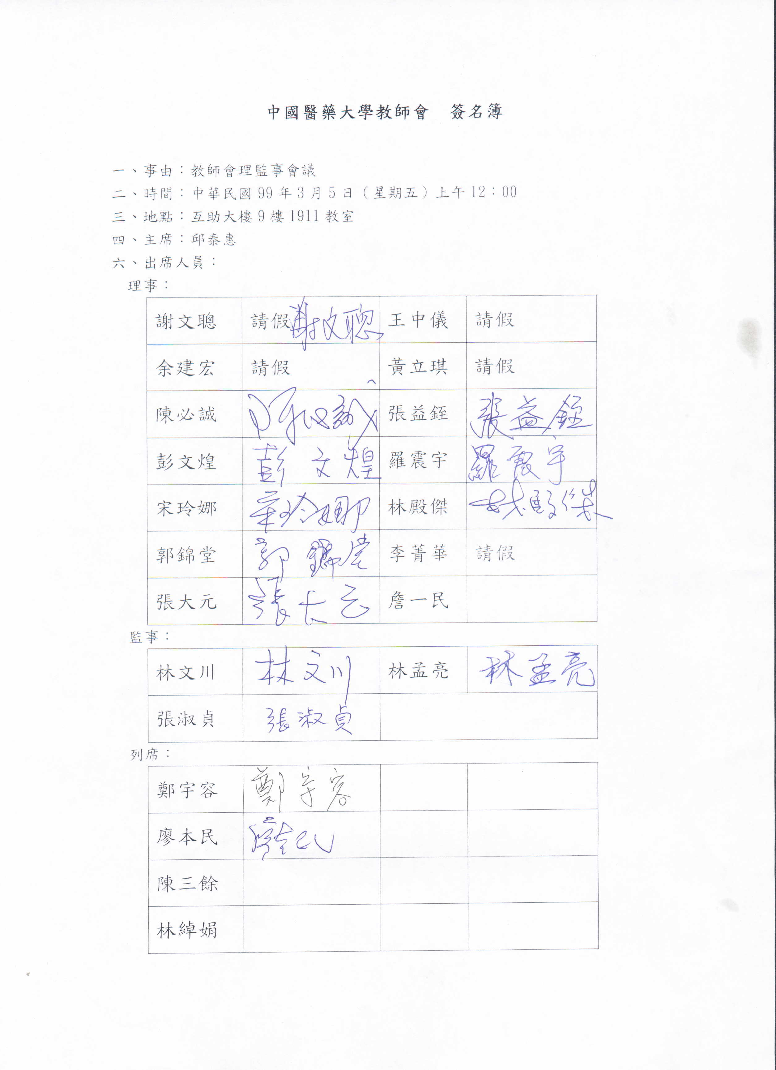
附件ㄧ：
台中市中國醫藥大學教師會
九十九年度1-2月收支明細表
製表日期：99年3月5日
教師會財務組報告 2010.03.05廖本民老師
1～2月收支報告：
收入：
上次報告結餘 | 48459元
林昭庚董事贊助 | 6000元
葉前校長純甫贊助 | 10000元
共計 | 64459元

支出：
張益銍老師差旅費 | 1580元
新舊任理監事長交接理監事會便當 | 1200元
郵費 | 30元
探視林娟老師禮品 | 2041元
99 年第一次理監事會便當 | 960元
繳交葉純甫台中市教師會會費 | 500元
共計 | 6311元

…………………………………………………………………………
（至3月5日）合計 目前結餘 58148元

